فهرست مطالب

زنجیره ی مارکوف

مدل مارکوف

مدل مخفی مارکوف

مسائل سه گانه

ارزیابی

یافتن زنجیره ی حالات

آموزش

تاکنون فرض می شد که نمونه ها متغیرهای تصادفی (iid) مستقل با توزیع یکسان هستند.

—

- مزیت این فرض سادگی محاسبه ی درست نمایی است.

در عین حال، برای برخی کاربردها که نمونه های متوالی وابستگی دارند این پیش فرض پذیرفتنی نیست.

به عنوان مثال حروف یک کلمه وابستگی دارند، به عنوان مثال در زبان انگلیسی حرف h با احتمال یکسانی بعد از حرفهای t و x ظاهر نمیشود.

بازشناسی صدا نیز مربوط به شناسایی واج هایی است که به یکدیگر وابسته هستند و تنها توالی مشخصی از این واج ها معتبر

هستند در سطحی بالاتر هر ترتیبی از کلمه ها نیز مجاز نیستند.

- یک فرآیند تصادفی پارامتری می تواند توالی نمونه ها را تولید کند.

فرآیندهای گسسته ی مارکوف

 سیستمی را در نظر بگیرید که در هر لحظه از زمان در یکی از N حالت مشخص شده باشد:

S1, S2, ..., SN

• حالت سیستم در زمان t با ۹ نمایش داده

میشود

در زمان t سیستم در حالت S می باشد

q=Si

احتمال تغییر حالت سیستم به حالتی دیگر با توجه به حالتهای قبلی سیستم تعیین میشود

یادگیری ماشین

P(qt+1=Sj | q1 = Sj, qt-1 = Sk,...)

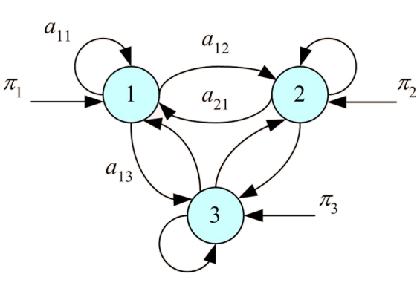

[A=[aij یک ماتریس با ابعاد N×N است که جمع عناصر هر سطر آن برابر یک میشود.

برداری Nتایی است که حاصل جمع تمام عناصر آن برابر یک است.

П=[] بردار N تایی [1]است که حاصل جمع تمام عناصر آن برابر یک است.

مدل مارکوف قابل مشاهده

در یک مدل مارکوف قابل مشاهده ، در زمان t میدانیم که : کدام حالت را نشان می دهد.

- خروجی فرآیند برچسب حالت فعلی است؛ هر حالت متناظر با مشاهدهی یک رخداد فیزیکی می باشد.

دنباله ی مشاهدات O در اینجا معادل ترتیب حالت های مشاهده شده است ، که احتمال رخداد آن به صورت زیر محاسبه می شود:

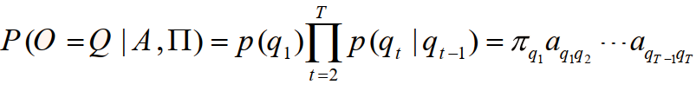

هر حالت بیانگر وضعیت جوی در یک زمان مشخص در

روز(مثلاً ظهر) میباشد:

- حالت: وجود بارندگی

حالت ۲ هوای ابری

- حالت ۳: هوای آفتابی

ماتریس انتقال:

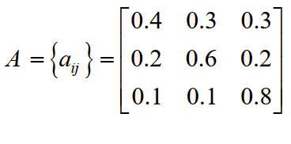

با فرض این که در روز اول هوا آفتابی باشد، احتمال این هفت روز بعد، آفتابی،آفتابی-بارانی، بارانی، آفتابی ابری، آفتابی باشد.

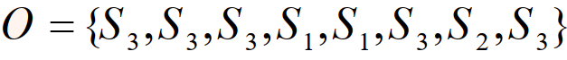

مثال

P(O| Model) = P(S3, S3, S3, S1, S1, S3, S2, S3)

=P(S ̧)P(S ̧|S ̧)P(S ̧|S ̧)P(S,|S3)...

.. P(S, |S,)P(S3 | S1)P(S1⁄2|S3)P(S ̧| S2)

33a33a31a11913

= 1.(0.8).(0.8).(0.1).(0.4).(0.3).(0.1).(0.2)

=1.536×10-4

احتمال باقی ماندن مدل در یک حالت به اندازه زمان d

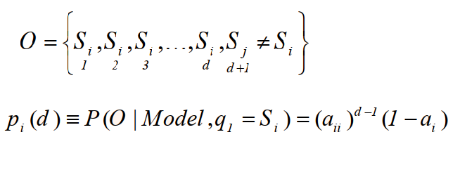

به طور مثال چند روز پیاپی هوا آفتابی است؟

به عنوان نمونه در مثال فوق انتظار می رود به طور متوسط پنج روز پیاپی هوای آفتابی، 2.5 روز ابری و تنها 1.67 روز متوالی هوا بارانی باشد.

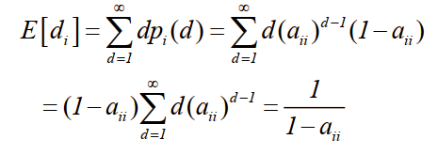

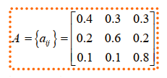

مدل پنهان مارکوف[2]

مدل مارکوف قابل مشاهده برای استفاده عملی بسیار محدود می باشد.

در مدل مارکوف پنهان حالت های سیستم را نمی توان مشاهده نمود بلکه در هر حالت، خروجی مشاهده شده، احتمال حضور سیستم در یک حالت خاص را با تابعی احتمالاتی بیان می کند.

با فرض این که در حالت های مختلف خروجی سیستم از مجموعه زیر باشد

احتمال مشاهده به صورت زیر بدست می آید.



احتمال مشاهده[3] به صورت زیر بدست می آید:

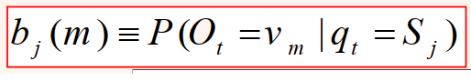

دنباله ی حالتهای سیستم قابل مشاهده نیست.

- این همان نکته ای است که باعث شده است چنین سیستمی پنهان نامیده شود.

ولی با توجه به دنباله ی مشاهدات، میتوان آن را حدس زد و یا به بیان بهتر احتمال آن را محاسبه نمود. - باید توجه داشت که به ازای هر دنبالهی مشاهده» تعداد زیادی دنباله ی حالت موجود است که میتواند همان دنباله ی مشاهده را تولید نماید ولی با احتمال های متفاوت

در مدل پنهان مارکوف علاوه بر حرک تصادفی بین حالت ها، خروجی مشاهده شده هم تصادفی است.

مدل مارکوف پنهان در واقع نوعی مدل مارکوف تو در تو است.

بدین ترتیب که مدل مارکوف اصلی انتقال بین حالات را نشان می دهد و در هر حالت، مشاهده با توجه به یک مدل مارکوف وابسته به آن حالت انجام می شود.

اولین مشکل تعیین تعداد حالات و تخصیص آن به دنباله ی مشاهدات است.

در مثال توپ و گلدان، مدل مارکوف پنهان معادل حالتی است که در هر گلدان توپ هایی با رنگ های متفاوت داشته باشیم.

در اینجا Bj(M) معادل خارج کردن توپی با رنگ M از گلدان J ام می باشد.س

این بار نیز دنباله ای از رنگ ها موجود است با این تفاوت که نمی دانیم که توپ ها متعلق به کدام گلدان هستند.

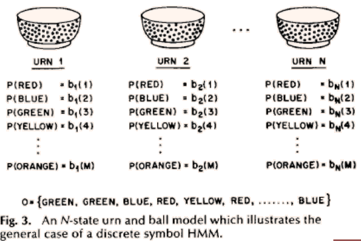



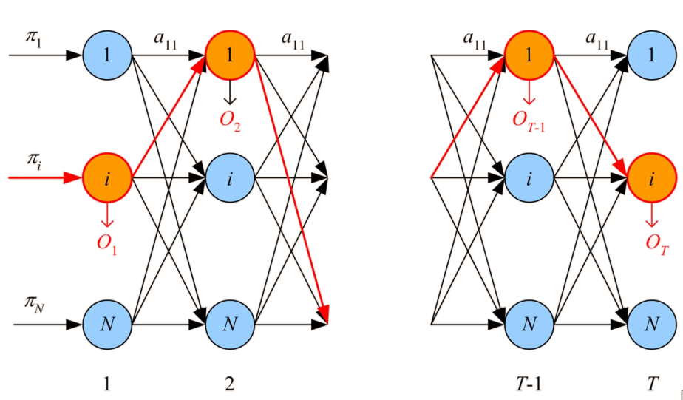

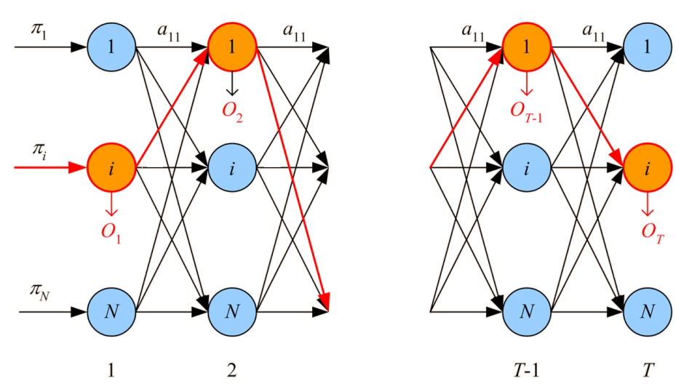

1. *Observation sequence*
2. Hidden Markov Model
3. Observationm emission probility